Processingのコードレビュー

４５０４　情報科学科　是永　恵佑

|  |  |
| --- | --- |
| 自分の組んだコード | 知恵袋に載っていたコード |
| **final** **int** num =100**;***//1000*  **int[]** distance**;**  **float[]** angle**;**    **int** r **;**    **void** setup**()**  **{**  size**(**300**,**300**);**  r=150**;**    distance=**new** **int[**num**];**  angle=**new** **float[**num**];**    **for(int** i =0**;**i<num**;**i++**)**  **{**  distance**[**i**]**=**int(**random**(**150**)**\*sqrt**(**2**));**  angle**[**i**]**=random**(**10000**);**  **}**    frameRate**(**600**);**  background**(**0**);**  smooth**();**  noStroke**();**  **}**    **void** draw**()**  **{**  **for(int** i =0**;**i<num**;**i++**)**  **{**  angle**[**i**]** += 0.01**;**  fill**(**200**,**200**,**0**,**55**);**    ellipse**(**  distance**[**i**]** * cos**(**angle**[**i**])** + r**,**  distance**[**i**]** * sin**(**angle**[**i**])** + r**,**  0.5**,**  0.5**);**  **}**  **}** | **final** **int** num =100**;***//*  **int[]** distance**;**  **float[]** angle**;**    **int** r **;**    **void** setup**()**  **{**  size**(**300**,**300**);**  r=150**;**    distance=**new** **int[**num**];**  angle=**new** **float[**num**];**    **for(int** i =0**;**i<num**;**i++**)**  **{**  distance**[**i**]**=**int(**random**(**r**)**\*sqrt**(**2**));**  angle**[**i**]**=random**(**100**);**  **}**    frameRate**(**60**);**  background**(**0**);**  smooth**();**  noStroke**();**  **}**    **void** draw**()**  **{**  **for(int** i =0**;**i<num**;**i++**)**  **{**  angle**[**i**]** += 0.01**;**  fill**(**255**,**255**,**255**,**127**);**    ellipse**(**  distance**[**i**]** * cos**(**angle**[**i**])** + r**,**  distance**[**i**]** * sin**(**angle**[**i**])** + r**,**  0.5**,**  0.5**);**  **}**  **}** |

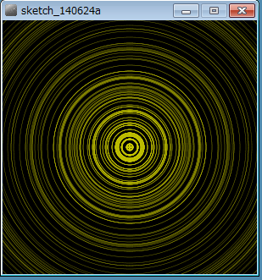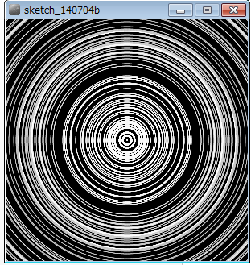

・変更点

色と回転する速さを変えました。

・参考にした文献

http://detail.chiebukuro.yahoo.co.jp/qa/question_detail/q1278744892